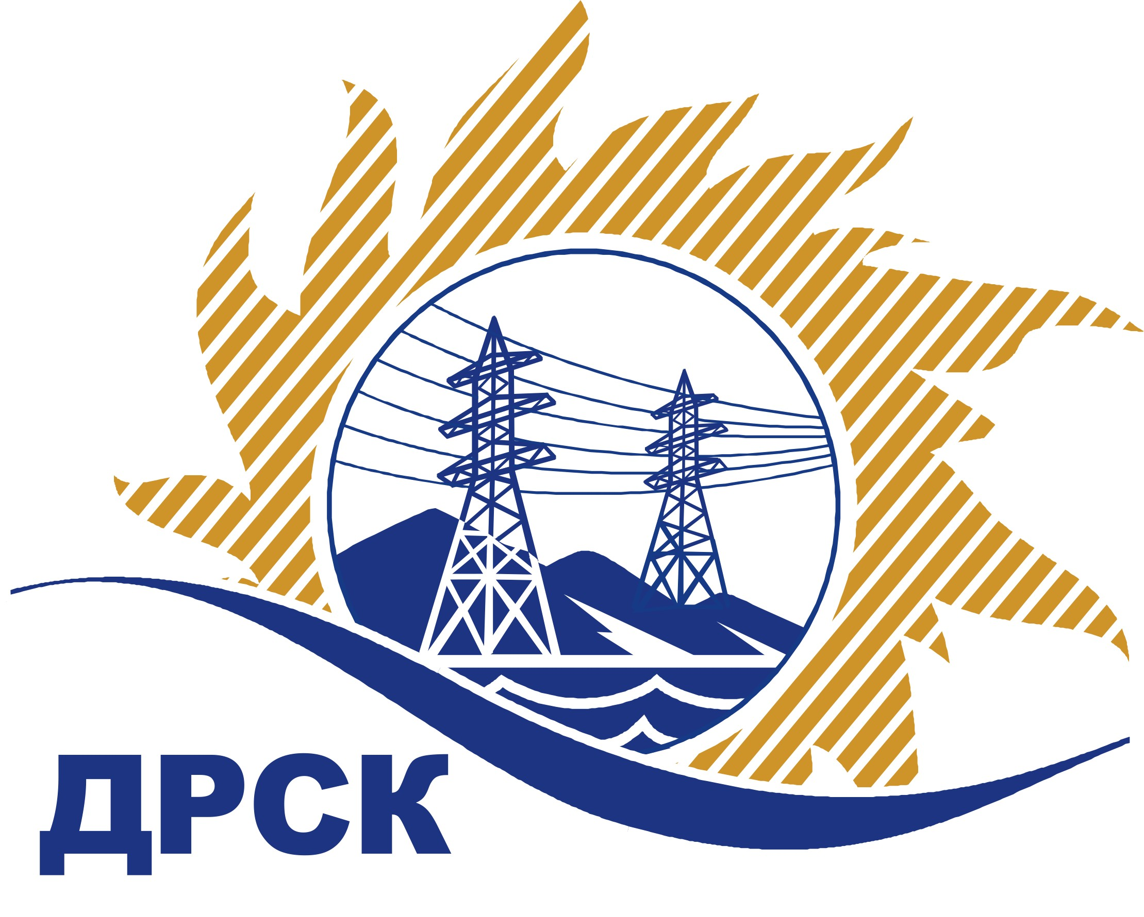

Акционерное общество
«Дальневосточная распределительная сетевая компания»

(АО «ДРСК»)
ИЗВЕЩЕНИЕ (ДОКУМЕНТАЦИЯ) ЗАКРЫТОГО ЗАПРОСА ЦЕН (ЭТП)
закупка 2053 (90 лот 16) раздел 2.1.1.
№ 677/УКС | « 25 » ноября 2015 г.

- Организатор (Заказчик) АО «Дальневосточная распределительная сетевая компания» (далее АО «ДРСК») (почтовый адрес: 675000, г. Благовещенск, ул. Шевченко 28, тел.: 8 (4162) 397-147, e-mail: irduganova-in@drsk.ru.), проводит конкурентную процедуру закрытого запроса цен по результатам рамочного конкурса закупка 90 «Мероприятия по технологическому присоединению потребителей к сетям 10/0.4 кВ филиала "ЭС ЕАО"» (№ 42801).
- Представитель Организатора(Заказчика): Ирдуганова Ирина Николаевна специалист 1 категории отдела конкурсных закупок АО «ДРСК», 675000, г. Благовещенск, ул. Шевченко 28, тел.: 8 (4162) 397-147, e-mail: irduganova-in@drsk.ru.
- Способ и предмет закупки: Закрытый электронный запрос цен (b2b-energo.ru)
«Мероприятия по технологическому присоединению потребителей к сетям 10/0,4 кВ филиала «ЭС ЕАО» (Облученский район, 5 заявителей)»
- Участники закупки: Участвовать в закупке могут подрядчики, выявленные по результатам проведенного открытого конкурса на право заключения рамочного соглашения на выполнения работ:
- ОАО "Гидроэлектромонтаж" г. Благовещенск, ул. Пионерская, 204;
- ООО "Сельэлектрострой" г. Биробиджан, ул. Советская, д. 127 В;
- ООО "Электросервис" г. Биробиджан, ул. Миллера 8б;
- ООО "ЭНЕРГОСИСТЕМА АМУР" г. Благовещенск, ул. Забурхановская, д. 102.
- Проведение закупки с использованием функционала электронной торговой площадки: «ДА» Электронная торговая площадка на Интернет-сайте информационно-аналитической и торговой системы «Рынок продукции, услуг и технологий для электроэнергетики» по адресу - www.b2b-esv.ru (www.b2b-center.ru, www.b2b-energo.ru) (далее - Система b2b-esv)
- Количество объема выполняемых работ и место выполнения работ: в соответствии с Документацией о закупке приложение 1 (Техническое задание).
- Условия договора: в соответствии с Документацией о закупке приложение 2 (Проект договора)
- Начальная (максимальная) цена договора:
– 1 949 232,00 руб. без учета НДС;
- 2 300 093,76 руб. с учетом НДС.
Все цены в предложении должны включать все налоги и другие обязательные платежи, стоимость всех сопутствующих работ (услуг), а также все скидки, предлагаемые участником. Организатор вправе отклонить Предложение только на том основании, что предложенная Участником цена превышает установленную начальную (предельную) цену.
- Срок предоставления Документации о закупке: «с 25_.12 .2015 г. по 03. 12.2015 г.»
- Порядок предоставления Документации о закупке: Документация о закупке размещена на сайте в информационно-телекоммуникационной сети «Интернет» www.zakupki.gov.ru (далее – «Официальный сайт») копия ее бесплатно предоставляется в электронном виде всем заинтересованным лицам, зарегистрированным в Системе b2b-esv, через функционал Системы b2b-esv и дополнительно может быть предоставлена любому лицу по его письменному запросу.
- Размер, порядок и сроки внесения платы, взимаемой заказчиком за предоставление Документации: не взимается.
- Обеспечение исполнения обязательств Участника закупки: не требуется.
- Сведения о дате начала, дате и времени окончания приема ценовых предложений, дате и времени окончания приема заявок, месте и порядке их представления Участниками:

  - Дата начала подачи заявок на участие в закупке: «25» ноября 2015 года.
  - Дата окончания приема заявок на участие в закупке: 13:00 часов местного (Благовещенского времени) 07:00 часов (Московского времени) «03» декабря2015 года.
- Место подачи заявок на участие в закупке (адрес): через функционал Системы b2b-esv.
- Дата, время и место вскрытия конвертов с заявками на участие в закупке: 13:00 часов местного (Благовещенского) времени (07:00 часов Московского времени) «04» декабря 2015 года. Система b2b-esv .
- Дата, время, место рассмотрения заявок и подведения итогов закупки: Предполагается, что рассмотрение заявок участников закупки и подведение итогов будет осуществлено в срок до «30» декабря 2015 г. по адресу Организатора. Организатор вправе, при необходимости, изменить данный срок. Организатор вправе, при необходимости, изменить данный срок.
- Срок заключения договора: Договор по результатам закупки между Заказчиком и Победителем будет заключен в течение 20 рабочих дней.
- Единственным критерием выбора победителя закупки является цена при условии соответствия заявки участника требованиям Документации о закупке.
- Настоящее извещение не является извещением о проведении торгов и не имеет соответствующих правовых последствий.
- Организатор закупки имеет право отказаться от проведения закупки в любое время, не неся никакой ответственности перед Участниками закупки или третьими лицами, которым такое действие может принести убытки. Организатор закупки незамедлительно уведомляет всех Участников закупки об отказе от проведения закупки посредством размещения информации на Официальном сайте.

Подробное описание закупаемой продукции и условий Договора, а также процедур закупки содержится в документации закрытого запроса цен, которая размещена на Официальном сайте и является неотъемлемым приложением к данному извещению.

Председатель Закупочной
комиссии 2-го уровня АО «ДРСК» В.А. Юхимук

Ирдуганова И.Н.
(416-2) 397-147
irduganova-in@drsk.ru

